МІНІСТЕРСТВО ОСВІТИ І НАУКИ УКРАЇНИ
Чорноморський національний університет
імені Петра Могили
Факультет комп’ютерних наук
Кафедра інженерії програмного забезпечення

ЗВІТ
з лабораторної роботи № 11
«jQuery. Синтаксис»
Варіант № 23 (10)
Дисципліна «Frontend-розробка»
Спеціальність «Комп’ютерні науки»
Освітня програма: «Комп’ютерні науки»

Здобувачка | ______________ | Катерина ТУЗ
 |  | «__» ________ 20__ р.
Викладачка  Док. тех. Наук,  професорка | ______________ | Альона ШВЕД
 |  | «__» ________ 20__ р.

Миколаїв – 2026
Лабораторна робота № 11
jQuery. Синтаксис.
Мета роботи:
Ознайомитися з роботою фреймворку jQuery.
Теоретичні відомості:
Завдання: Language learning.
Використовуючи фреймворк jQuery розробити застосунок контролю вивчення іноземної мови. На картках розміщуються слова, переклад яких слід вписати в поле для введення. При натисненні на картку відбувається перевірка правильності перекладу. Передбачити:
- мінімальну кількість слів для перекладу – 10;
- появу слів для перекладу випадковим чином;
- виведення номеру поточного кроку відносно загальної кількості;
- відображення поточної кількості вірно перекладених слів та невірно;
- виведення рівня знань мови за допомогою модального вікна.
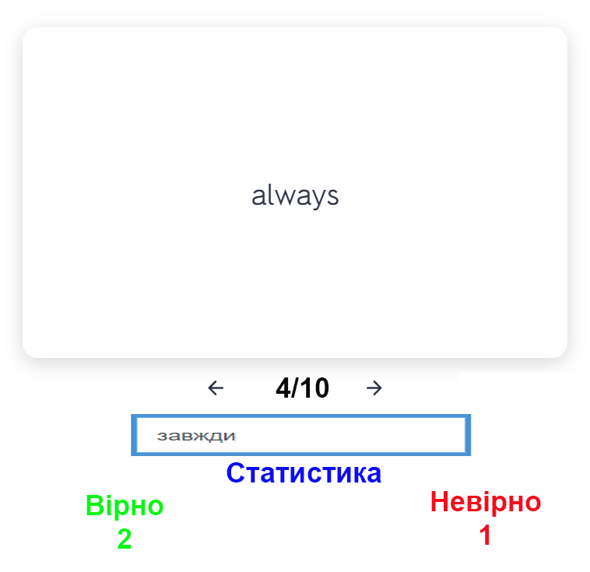
Рисунок 1 – Завдання на лабораторну роботу
Врахувати валідацію та адаптивність.

Лістинг коду:
Index.html:
<!DOCTYPE html>
<html lang="uk">
<head>
<meta charset="UTF-8">
<meta name="viewport" content="width=device-width, initial-scale=1.0">
<title>Language Learning — вивчення слів</title>
<script src="https://code.jquery.com/jquery-3.7.1.min.js"></script>
<style>
:root {
--bg: #f4f7f2;
--surface: #ffffff;
--ink: #20352d;
--muted: #6d7c73;
--green: #34785b;
--green-dark: #245840;
--mint: #e1f1e7;
--gold: #e7b85c;
--red: #c64f4f;
--border: #dce7df;
--shadow: 0 18px 45px rgba(32, 53, 45, .10);
}

* { box-sizing: border-box; }
body {
margin: 0;
min-height: 100vh;
padding: 28px 16px;
font-family: Arial, Helvetica, sans-serif;
color: var(--ink);
background:
radial-gradient(circle at 8% 8%, rgba(231,184,92,.18), transparent 28%),
radial-gradient(circle at 92% 92%, rgba(52,120,91,.14), transparent 30%),
var(--bg);
}
button, input { font: inherit; }
.app { width: min(900px, 100%); margin: 0 auto; }
header { text-align: center; margin: 12px 0 26px; }
.eyebrow {
color: var(--green); font-size: .78rem; font-weight: 800;
text-transform: uppercase; letter-spacing: .16em;
}
h1 { margin: 9px 0; font-size: clamp(2rem, 5vw, 3rem); letter-spacing: -.04em; }
.subtitle { margin: 0 auto; max-width: 520px; color: var(--muted); line-height: 1.55; }
.panel {
background: var(--surface); border: 1px solid var(--border);
border-radius: 24px; padding: clamp(18px, 4vw, 34px); box-shadow: var(--shadow);
}
.topline { display: flex; align-items: center; justify-content: space-between; gap: 12px; margin-bottom: 12px; }
.step { font-weight: 800; }
.step span { color: var(--green); }
.tag { background: var(--mint); color: var(--green-dark); border-radius: 999px; padding: 8px 12px; font-size: .82rem; font-weight: 700; }
.progress { height: 8px; background: #edf1ed; border-radius: 99px; overflow: hidden; margin-bottom: 26px; }
.progress-bar { height: 100%; width: 0%; background: linear-gradient(90deg, var(--green), #77ad85); transition: width .25s ease; }
.word-card {
width: 100%; min-height: 205px; border: 2px solid var(--border);
border-radius: 20px; background: linear-gradient(145deg, #fff, #f7fbf8);
color: var(--ink); display: flex; flex-direction: column; align-items: center;
justify-content: center; padding: 25px; cursor: pointer; transition: .2s ease;
}
.word-card:hover:not(:disabled) { border-color: var(--green); transform: translateY(-2px); }
.word-card:focus-visible, input:focus-visible, button:focus-visible { outline: 3px solid rgba(52,120,91,.3); outline-offset: 3px; }
.word-card:disabled { cursor: default; }
.word-label { color: var(--muted); font-size: .85rem; margin-bottom: 12px; }
.word { font-size: clamp(2rem, 7vw, 3.4rem); font-weight: 800; letter-spacing: -.035em; }
.card-hint { color: var(--muted); margin-top: 14px; font-size: .9rem; text-align: center; }
.answer-area { margin-top: 22px; }
label { display: block; font-weight: 700; margin-bottom: 9px; }
.answer-row { display: flex; gap: 10px; }
input {
min-width: 0; flex: 1; padding: 14px 15px; border: 1px solid #cbd9ce;
border-radius: 12px; color: var(--ink); background: #fff;
}
input[aria-invalid="true"] { border-color: var(--red); }
.primary, .secondary {
border: 0; border-radius: 12px; padding: 13px 18px; cursor: pointer;
font-weight: 800; transition: .18s ease;
}
.primary { background: var(--green); color: white; }
.primary:hover { background: var(--green-dark); }
.primary:disabled { opacity: .45; cursor: not-allowed; }
.secondary { background: #eef4ef; color: var(--green-dark); }
.secondary:hover { background: #e0ebe2; }
.feedback { min-height: 25px; margin: 12px 2px 0; font-size: .94rem; font-weight: 700; }
.feedback.correct { color: var(--green); }
.feedback.incorrect, .feedback.error { color: var(--red); }
.stats { display: grid; grid-template-columns: repeat(3, 1fr); gap: 12px; margin-top: 18px; }
.stat { border: 1px solid var(--border); background: #fbfdfb; border-radius: 15px; padding: 15px; }
.stat-label { color: var(--muted); font-size: .83rem; }
.stat-number { display: block; margin-top: 6px; font-size: 1.6rem; font-weight: 800; }
.stat-number.good { color: var(--green); }
.stat-number.bad { color: var(--red); }
.bottom-actions { display: flex; justify-content: space-between; gap: 12px; margin-top: 20px; }
.note { color: var(--muted); text-align: center; font-size: .82rem; line-height: 1.5; margin: 18px 0 0; }
.hidden { display: none !important; }

.modal-backdrop {
position: fixed; inset: 0; z-index: 10; display: grid; place-items: center;
padding: 18px; background: rgba(20, 37, 29, .55);
}
.modal {
width: min(440px, 100%); background: white; border-radius: 22px;
padding: 30px; text-align: center; box-shadow: 0 25px 80px rgba(0,0,0,.25);
}
.modal-icon { font-size: 2.6rem; }
.modal h2 { margin: 12px 0 8px; }
.modal p { color: var(--muted); line-height: 1.6; }
.result-score { font-size: 2.5rem; font-weight: 900; color: var(--green); margin: 14px 0; }
.modal .primary { width: 100%; margin-top: 12px; }
@media (max-width: 560px) {
body { padding: 14px 10px; }
header { margin-top: 8px; }
.panel { border-radius: 18px; }
.topline { align-items: flex-start; flex-direction: column; }
.answer-row { flex-direction: column; }
.answer-row .primary { width: 100%; }
.stats { gap: 7px; }
.stat { padding: 11px 9px; }
.stat-label { font-size: .74rem; }
.stat-number { font-size: 1.35rem; }
.bottom-actions { flex-direction: column; }
.bottom-actions button { width: 100%; }
}
</style>
</head>
<body>
<main class="app">
<header>
<div class="eyebrow">Твоя щоденна практика</div>
<h1>Language Learning</h1>
<p class="subtitle">Перекладай слова, перевіряй себе та відстежуй свій прогрес.</p>
</header>
<section class="panel" aria-label="Тренажер перекладу слів">
<div class="topline">
<div class="step">Крок <span id="current-step">1</span> із <span id="total-steps">10</span></div>
<div class="tag">🇬🇧 Англійська → українська</div>
</div>
<div class="progress" role="progressbar" aria-label="Прогрес виконання" aria-valuemin="0" aria-valuemax="10" aria-valuenow="0">
<div class="progress-bar" id="progress-bar"></div>
</div>
<button class="word-card" id="word-card" type="button" aria-label="Перевірити переклад">
<span class="word-label">Переклади це слово українською</span>
<span class="word" id="word">apple</span>
<span class="card-hint">Введи переклад нижче, а потім натисни на картку</span>
</button>
<div class="answer-area">
<label for="answer">Твій переклад</label>
<div class="answer-row">
<input id="answer" type="text" placeholder="Наприклад, яблуко" autocomplete="off" maxlength="80" aria-describedby="feedback">
<button class="primary" id="check-button" type="button">Перевірити</button>
</div>
<p class="feedback" id="feedback" role="status" aria-live="polite"></p>
</div>
<div class="stats" aria-label="Статистика відповідей">
<div class="stat"><span class="stat-label">Правильно</span><span class="stat-number good" id="correct-count">0</span></div>
<div class="stat"><span class="stat-label">Неправильно</span><span class="stat-number bad" id="wrong-count">0</span></div>
<div class="stat"><span class="stat-label">Залишилося</span><span class="stat-number" id="remaining-count">10</span></div>
</div>
<div class="bottom-actions">
<button class="secondary" id="restart-button" type="button">Почати заново</button>
<button class="primary hidden" id="next-button" type="button">Наступне слово →</button>
</div>
<p class="note">Порада: введи відповідь і натисни «Перевірити» або саму картку. Кожне слово зараховується лише один раз.</p>
</section>
</main>
<div class="modal-backdrop hidden" id="result-modal" role="dialog" aria-modal="true" aria-labelledby="modal-title">
<div class="modal">
<div class="modal-icon" id="modal-icon">🎉</div>
<h2 id="modal-title">Тренування завершено!</h2>
<p id="modal-description">Ось твій результат.</p>
<div class="result-score" id="result-score">0%</div>
<p id="level-description"></p>
<button class="primary" id="modal-restart" type="button">Спробувати ще раз</button>
</div>
</div>
<script>
$(function () {
const vocabulary = [
{ word: "apple", translation: ["яблуко"] },
{ word: "book", translation: ["книга", "книжка"] },
{ word: "journey", translation: ["подорож"] },
{ word: "bright", translation: ["яскравий", "світлий"] },
{ word: "careful", translation: ["обережний", "уважний"] },
{ word: "improve", translation: ["покращувати", "поліпшувати", "вдосконалювати"] },
{ word: "knowledge", translation: ["знання"] },
{ word: "choice", translation: ["вибір"] },
{ word: "support", translation: ["підтримка", "підтримувати"] },
{ word: "achievement", translation: ["досягнення"] },
{ word: "environment", translation: ["середовище", "довкілля"] },
{ word: "reliable", translation: ["надійний"] }
];
let questions = [];
let index = 0;
let correct = 0;
let wrong = 0;
let answered = false;
function normalize(value) {
return value.trim().toLocaleLowerCase("uk-UA").replace(/[’‘`]/g, "'").replace(/\s+/g, " ");
}
function shuffle(items) {
const copy = items.slice();
for (let i = copy.length - 1; i > 0; i--) {
const j = Math.floor(Math.random() * (i + 1));
[copy[i], copy[j]] = [copy[j], copy[i]];
}
return copy;
}
function updateStats() {
$("#correct-count").text(correct);
$("#wrong-count").text(wrong);
$("#remaining-count").text(questions.length - index - (answered ? 1 : 0));
}
function updateProgress() {
const completed = index + (answered ? 1 : 0);
const percent = (completed / questions.length) * 100;
$("#progress-bar").css("width", percent + "%");
$(".progress").attr("aria-valuemax", questions.length).attr("aria-valuenow", completed);
}
function showQuestion() {
answered = false;
const question = questions[index];
$("#current-step").text(index + 1);
$("#total-steps").text(questions.length);
$("#word").text(question.word);
$("#answer").val("").prop("disabled", false).attr("aria-invalid", "false");
$("#word-card").prop("disabled", false);
$("#check-button").prop("disabled", false).removeClass("hidden");
$("#next-button").addClass("hidden");
$("#feedback").text("").removeClass("correct incorrect error");
updateStats();
updateProgress();
$("#answer").trigger("focus");
}
function checkAnswer() {
if (answered) return;
const answer = normalize($("#answer").val());
if (!answer) {
$("#feedback").text("Спочатку введи переклад слова.").removeClass("correct incorrect").addClass("error");
$("#answer").attr("aria-invalid", "true").trigger("focus");
return;
}
answered = true;
const accepted = questions[index].translation.map(normalize);
const isCorrect = accepted.includes(answer);
if (isCorrect) {
correct++;
$("#feedback").text("Правильно! Чудова робота.").removeClass("incorrect error").addClass("correct");
} else {
wrong++;
$("#feedback").text("Не зовсім. Правильний переклад: " + questions[index].translation[0] + ".")
.removeClass("correct error").addClass("incorrect");
}
$("#answer").prop("disabled", true).attr("aria-invalid", "false");
$("#check-button").prop("disabled", true);
$("#word-card").prop("disabled", true);
updateStats();
updateProgress();
if (index < questions.length - 1) {
$("#next-button").removeClass("hidden").trigger("focus");
} else {
$("#next-button").removeClass("hidden").text("Переглянути результат →").trigger("focus");
}
}
function showResult() {
const percentage = Math.round((correct / questions.length) * 100);
let level, description, icon;
if (percentage >= 90) {
level = "Відмінний результат!";
description = "Чудове знання слів. Продовжуй у тому ж дусі!";
icon = "🏆";
} else if (percentage >= 70) {
level = "Добрий рівень";
description = "Ти добре знаєш матеріал. Повтори слова, у яких помилився/помилилася.";
icon = "🌟";
} else if (percentage >= 50) {
level = "Середній рівень";
description = "Є хороша основа. Регулярна практика допоможе закріпити слова.";
icon = "📚";
} else {
level = "Потрібно потренуватися";
description = "Не засмучуйся: повтори слова та спробуй ще раз.";
icon = "💪";
}
$("#modal-icon").text(icon);
$("#modal-title").text(level);
$("#modal-description").text("Тренування завершено. Правильних відповідей: " + correct + " із " + questions.length + ".");
$("#result-score").text(percentage + "%");
$("#level-description").text(description);
$("#result-modal").removeClass("hidden");
$("#modal-restart").trigger("focus");
}
function startAgain() {
questions = shuffle(vocabulary).slice(0, 10);
index = 0;
correct = 0;
wrong = 0;
answered = false;
$("#result-modal").addClass("hidden");
$("#next-button").text("Наступне слово →");
showQuestion();
}
$("#check-button, #word-card").on("click", checkAnswer);
$("#answer").on("keydown", function (event) {
if (event.key === "Enter") {
event.preventDefault();
checkAnswer();
}
});
$("#next-button").on("click", function () {
if (!answered) return;
if (index < questions.length - 1) {
index++;
showQuestion();
} else {
showResult();
}
});
$("#restart-button, #modal-restart").on("click", startAgain);
$("#result-modal").on("click", function (event) {
if (event.target === this) $("#modal-restart").trigger("focus");
});
startAgain();
});
</script>
</body>
</html>
Результати роботи програми:
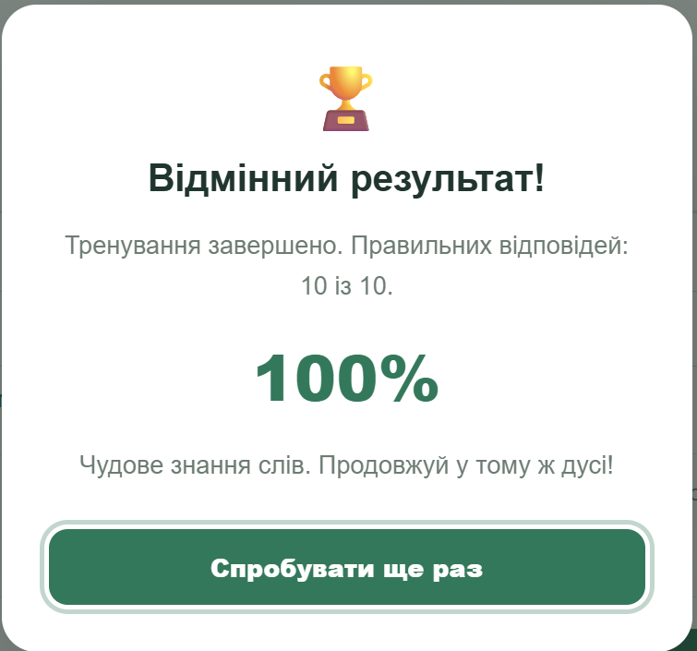
Рисунок 2 – Відмінний результат
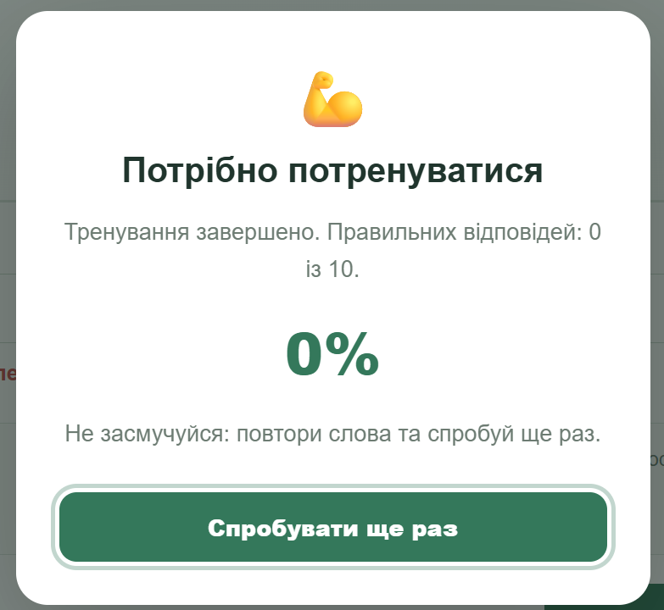
Рисунок 3 – Поганий результат
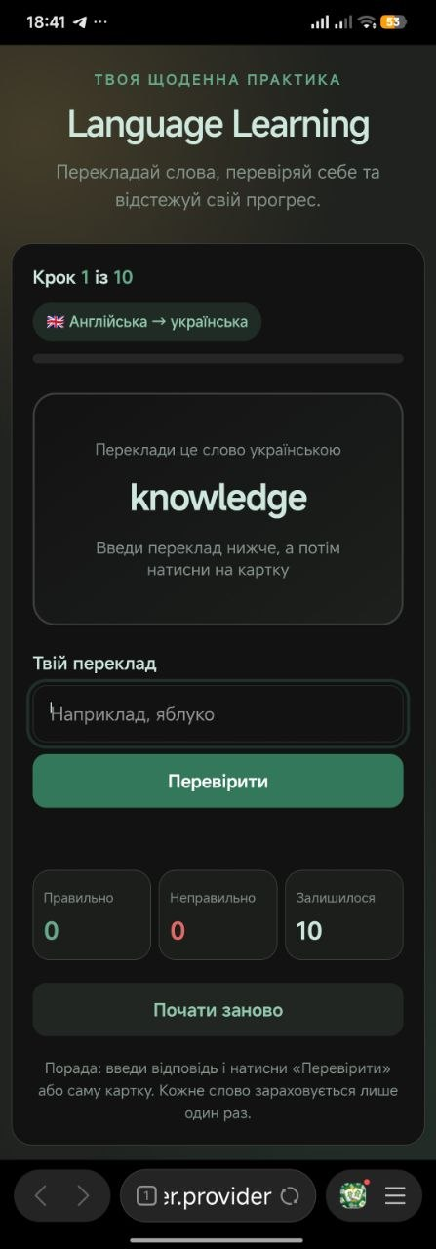
Рисунок 4 – На телефоні
Висновок: під час виконання лабораторної роботи №11 було розроблено вебзастосунок Language Learning з використанням бібліотеки jQuery. Реалізовано випадковий вибір слів для перекладу, перевірку відповідей, підрахунок правильних і неправильних відповідей та відображення прогресу навчання. Додано модальне вікно з результатами тестування й оцінкою рівня знань, а також валідацію введення та адаптивний інтерфейс. У результаті роботи закріплено навички використання jQuery для обробки подій, взаємодії з елементами DOM і створення інтерактивних вебзастосунків.

